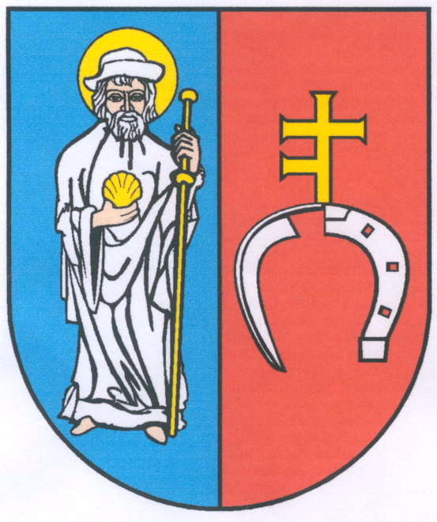  Urząd Gminy Jakubów | Urząd Gminy Jakubów  ul. Mińska 15, 05 - 306 Jakubów  tel. 25-757-91-90, fax 25 759-97-19  www.jakubow.pl  mail: sekretariat@jakubow.pl | Karta usług  Nr  ORO.0143.1.2019
DOFINANSOWANIE PRACODAWCOM KOSZTÓW KSZTAŁCENIA MŁODOCIANYCH PRACOWNIKÓW

Referat Organizacyjno-Administracyjny
Pokój nr 11, tel. 0 25 757 91 29, e-mail: g.muszelik@jakubow.pl
Godziny urzędowania:
poniedziałek: 800 – 1700, wtorek-środa: 800 – 1600, piątek: 800 – 1500

Osoba do kontaktu:
Grażyna Muszelik
Sposób załatwienia sprawy:
Dofinansowanie jest przyznawane na wniosek pracodawcy złożony do Wójta Gminy Jakubów
w terminie 3 miesięcy od dnia zdania przez młodocianego pracownika egzaminu zgodnie
z przepisami w sprawie przygotowania zawodowego młodocianych i ich wynagradzania.
Wymagane dokumenty:
Wniosek o dofinansowanie kosztów kształcenia młodocianego pracownika.
Do wniosku pracodawca będzie musiał dołączyć:
- kserokopie dokumentów potwierdzających posiadanie kwalifikacji wymaganych do prowadzenia przygotowania zawodowego młodocianych;
- kserokopię umowy o pracę zawartej z młodocianym pracownikiem w celu przygotowania zawodowego;
- kserokopię dokumentów potwierdzających krótszy okres szkolenia (w przypadku zmiany umowy);
- zaświadczenia o zaliczeniu praktycznej nauki zawodu u poprzedniego pracodawcy
(w przypadku przerwania nauki i podjęcia u innego pracodawcy);
- w przypadku zmiany pracodawcy w czasie trwania nauki należy dołączyć także umowy
o pracę i świadectwa pracy wydane przez poprzedniego pracodawcę;
- kserokopię dokumentu potwierdzającego datę zdania egzaminu zawodowego przez młodocianego pracownika z wynikiem pozytywnym (dyplom, lub zaświadczenie potwierdzające, że młodociany ukończył naukę zawodu lub przyuczenie do wykonania określonej pracy i zdał egzamin);
- kserokopię świadectwa ukończenia przez młodocianego obowiązkowego dokształcenia teoretycznego (świadectwo ukończenia szkoły);
- kserokopię świadectwa pracy w okresie kształcenia zawodowego;
- kserokopię zaświadczenia o numerze identyfikacyjnym REGON;
- kserokopię nadania numeru identyfikacji podatkowej (NIP);
- aktualne zaświadczenie o dokonaniu wpisu do ewidencji działalności gospodarczej w formie dokumentu elektronicznego - dotyczy przedsiębiorstw będących osobami fizycznymi. Zaświadczenie należy pobrać ze strony internetowej Centralnej Ewidencji i Informacji
o Działalności Gospodarczej: www.ceidg.gov.pl. W przypadku spółki, aktualny odpis
o wpisie do KRS;
- upoważnienie pracodawcy do poświadczenia dokumentów za zgodność z oryginałem,
w przypadku gdy poświadczenia dokonuje inna osoba niż pracodawca;
- wszystkie zaświadczenia o pomocy de minimis, otrzymane w roku, w którym pracodawca ubiega się o pomoc oraz w ciągu 2 poprzedzających go lat, albo oświadczenie o wielkości pomocy de minimis otrzymanej w tym okresie albo oświadczenia o nieotrzymaniu takiej pomocy w tym okresie;
- formularz informacji przedstawianych przy ubieganiu się o pomoc de minimis;
- klauzula informacyjna o przetwarzaniu danych osobowych.

Wszystkie kserokopie powinny być potwierdzone przez pracodawcę za zgodność
z oryginałem (potwierdzenie winno zawierać pieczątkę pracodawcy, jego czytelny podpis oraz datę dokonania potwierdzenia).

Formularz do pobrania:
- Formularz informacji przedstawionych przy ubieganiu się o pomoc de minimis;
- Klauzula informacyjna o przetwarzaniu danych osobowych;
- Oświadczenie o korzystaniu z pomocy de minimis;
- Oświadczenie o niekorzystaniu z pomocy de minimis;
- Oświadczenie rzemieślnika;
- Wniosek o dofinansowanie kosztów kształcenia młodocianego pracownika;
- Zgłoszenie zawarcia umowy z młodocianym pracownikiem.

Opłaty:
Nie podlega opłacie skarbowej

Czas załatwienia sprawy:

Zgodnie KPA.
Odbiór decyzji za pośrednictwem poczty, pod wskazany przez wnioskodawcę adres, za potwierdzeniem odbioru.

Tryb odwoławczy:
Od wydanej decyzji, stronie przysługuje prawo wniesienia odwołania do Samorządowego Kolegium Odwoławczego w Siedlcach za pośrednictwem Wójta Gminy Jakubów, w terminie 14 dni od daty otrzymania decyzji.

Podstawa prawna:
- Ustawa z dnia 14 grudnia 2016 r. Prawo oświatowe, Art. 122;
- Rozporządzenie Rady Ministrów z dnia 28 maja 1996 r. w sprawie przygotowania zawodowego młodocianych i ich wynagradzania;
- Rozporządzenie Ministra Edukacji Narodowej z dnia 15 grudnia 2010 r. w sprawie praktycznej nauki zawodu;
- Ustawa z dnia 30 kwietnia 2004 r. o postępowaniu w sprawach dotyczących pomocy publicznej;
- Rozporządzenie Rady Ministrów z dnia 29 marca 2010 r. w sprawie zakresu informacji przedstawianych przez podmiot ubiegający się o pomoc de minimis;
- Rozporządzeniu Komisji (UE) nr 1407/2013 z dnia 18 grudnia 2013 r. w sprawie stosowania art. 107 i 108 Traktatu o funkcjonowaniu Unii Europejskiej do pomocy de minimis (Dz. Urz. UE L 352 z 24.12.2013, str. 1), jeżeli do ustalenia wartości pomocy de minimis konieczne jest ustalenie stopy referencyjnej mającej zastosowanie do wnioskodawcy;
- Rozporządzeniu Komisji (UE) nr 360/2012 z dnia 25 kwietnia 2012 r. w sprawie stosowania art. 107 i 108 Traktatu o funkcjonowaniu Unii Europejskiej do pomocy de minimis przyznawanej przedsiębiorstwom wykonującym usługi świadczone w ogólnym interesie gospodarczym (Dz. Urz. UE L 114 z 26.04.2012, str. 8);
Informacje dodatkowe:
1. O zawarciu umowy o pracę z młodocianym pracownikiem, zamieszkałym na terenie gminy Jakubów pracodawca jest zobowiązany powiadomić Wójta Gminy Jakubów. Do zgłoszenia należy dołączyć kserokopię umowy o pracę w celu przygotowania zawodowego.
2. Dofinansowanie przyznaje Wójt Gminy właściwy ze względu na miejsce zamieszkania młodocianego pracownika.
3. Wniosek należy złożyć w terminie 3 miesięcy od zdania egzaminu zawodowego przez młodocianego pracownika z wynikiem pozytywnym (od daty uzyskania dyplomu, lub zaświadczenia potwierdzającego, że młodociany ukończył naukę zawodu lub przyuczenie do wykonania określonej pracy).
4. Pracodawca w jednym wniosku ubiega się o dofinansowanie kosztów kształcenia tylko jednego młodocianego.
Sporządził:  Grażyna Muszelik | Sprawdził: Sekretarz Gminy  Justyna Miłaczewska | Zatwierdził: Wójt Gminy  Hanna Wocial

Data: 22.07.2019 rok.

